
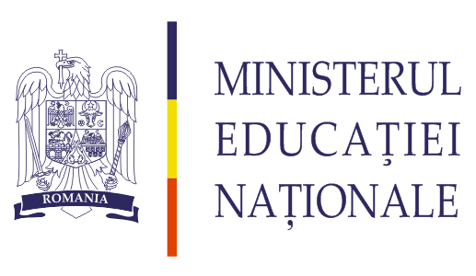

Instituţii de învăţământ superior care organizează programe de conversie profesională a cadrelor didactice din învăţământul preuniversitar*

Instituţia de învăţământ superior | Specializarea
Universitatea din Bucureşti | Geografie (ID)-la Facultatea de Geografie
Universitatea “Valahia“ Târgovişte | Informatică
Universitatea “Valahia“ Târgovişte | Educaţie tehnologică
 | Muzică instrumentală
Universitatea “Valahia“ Târgovişte | Istorie
 | Geografie
Universitatea “Valahia“ Târgovişte | Limba şi literatura franceză
 | Limba şi literatura engleză
Universitatea “Valahia“ Târgovişte | Educaţie fizică sportivă

*programele de conversie profesională vor fi organizate conform OMECTS nr. 6194/2012, privind aprobarea Normelor metodologice de organizare şi funcţionare a programelor de conversie profesională a cadrelor didactice din învăţământul preuniversitar, publicat în Monitorul Oficial al României nr. 819/06.12.2012

Inspector şcolar dezvoltarea resursei umane,
Prof. Maria DOBROI

